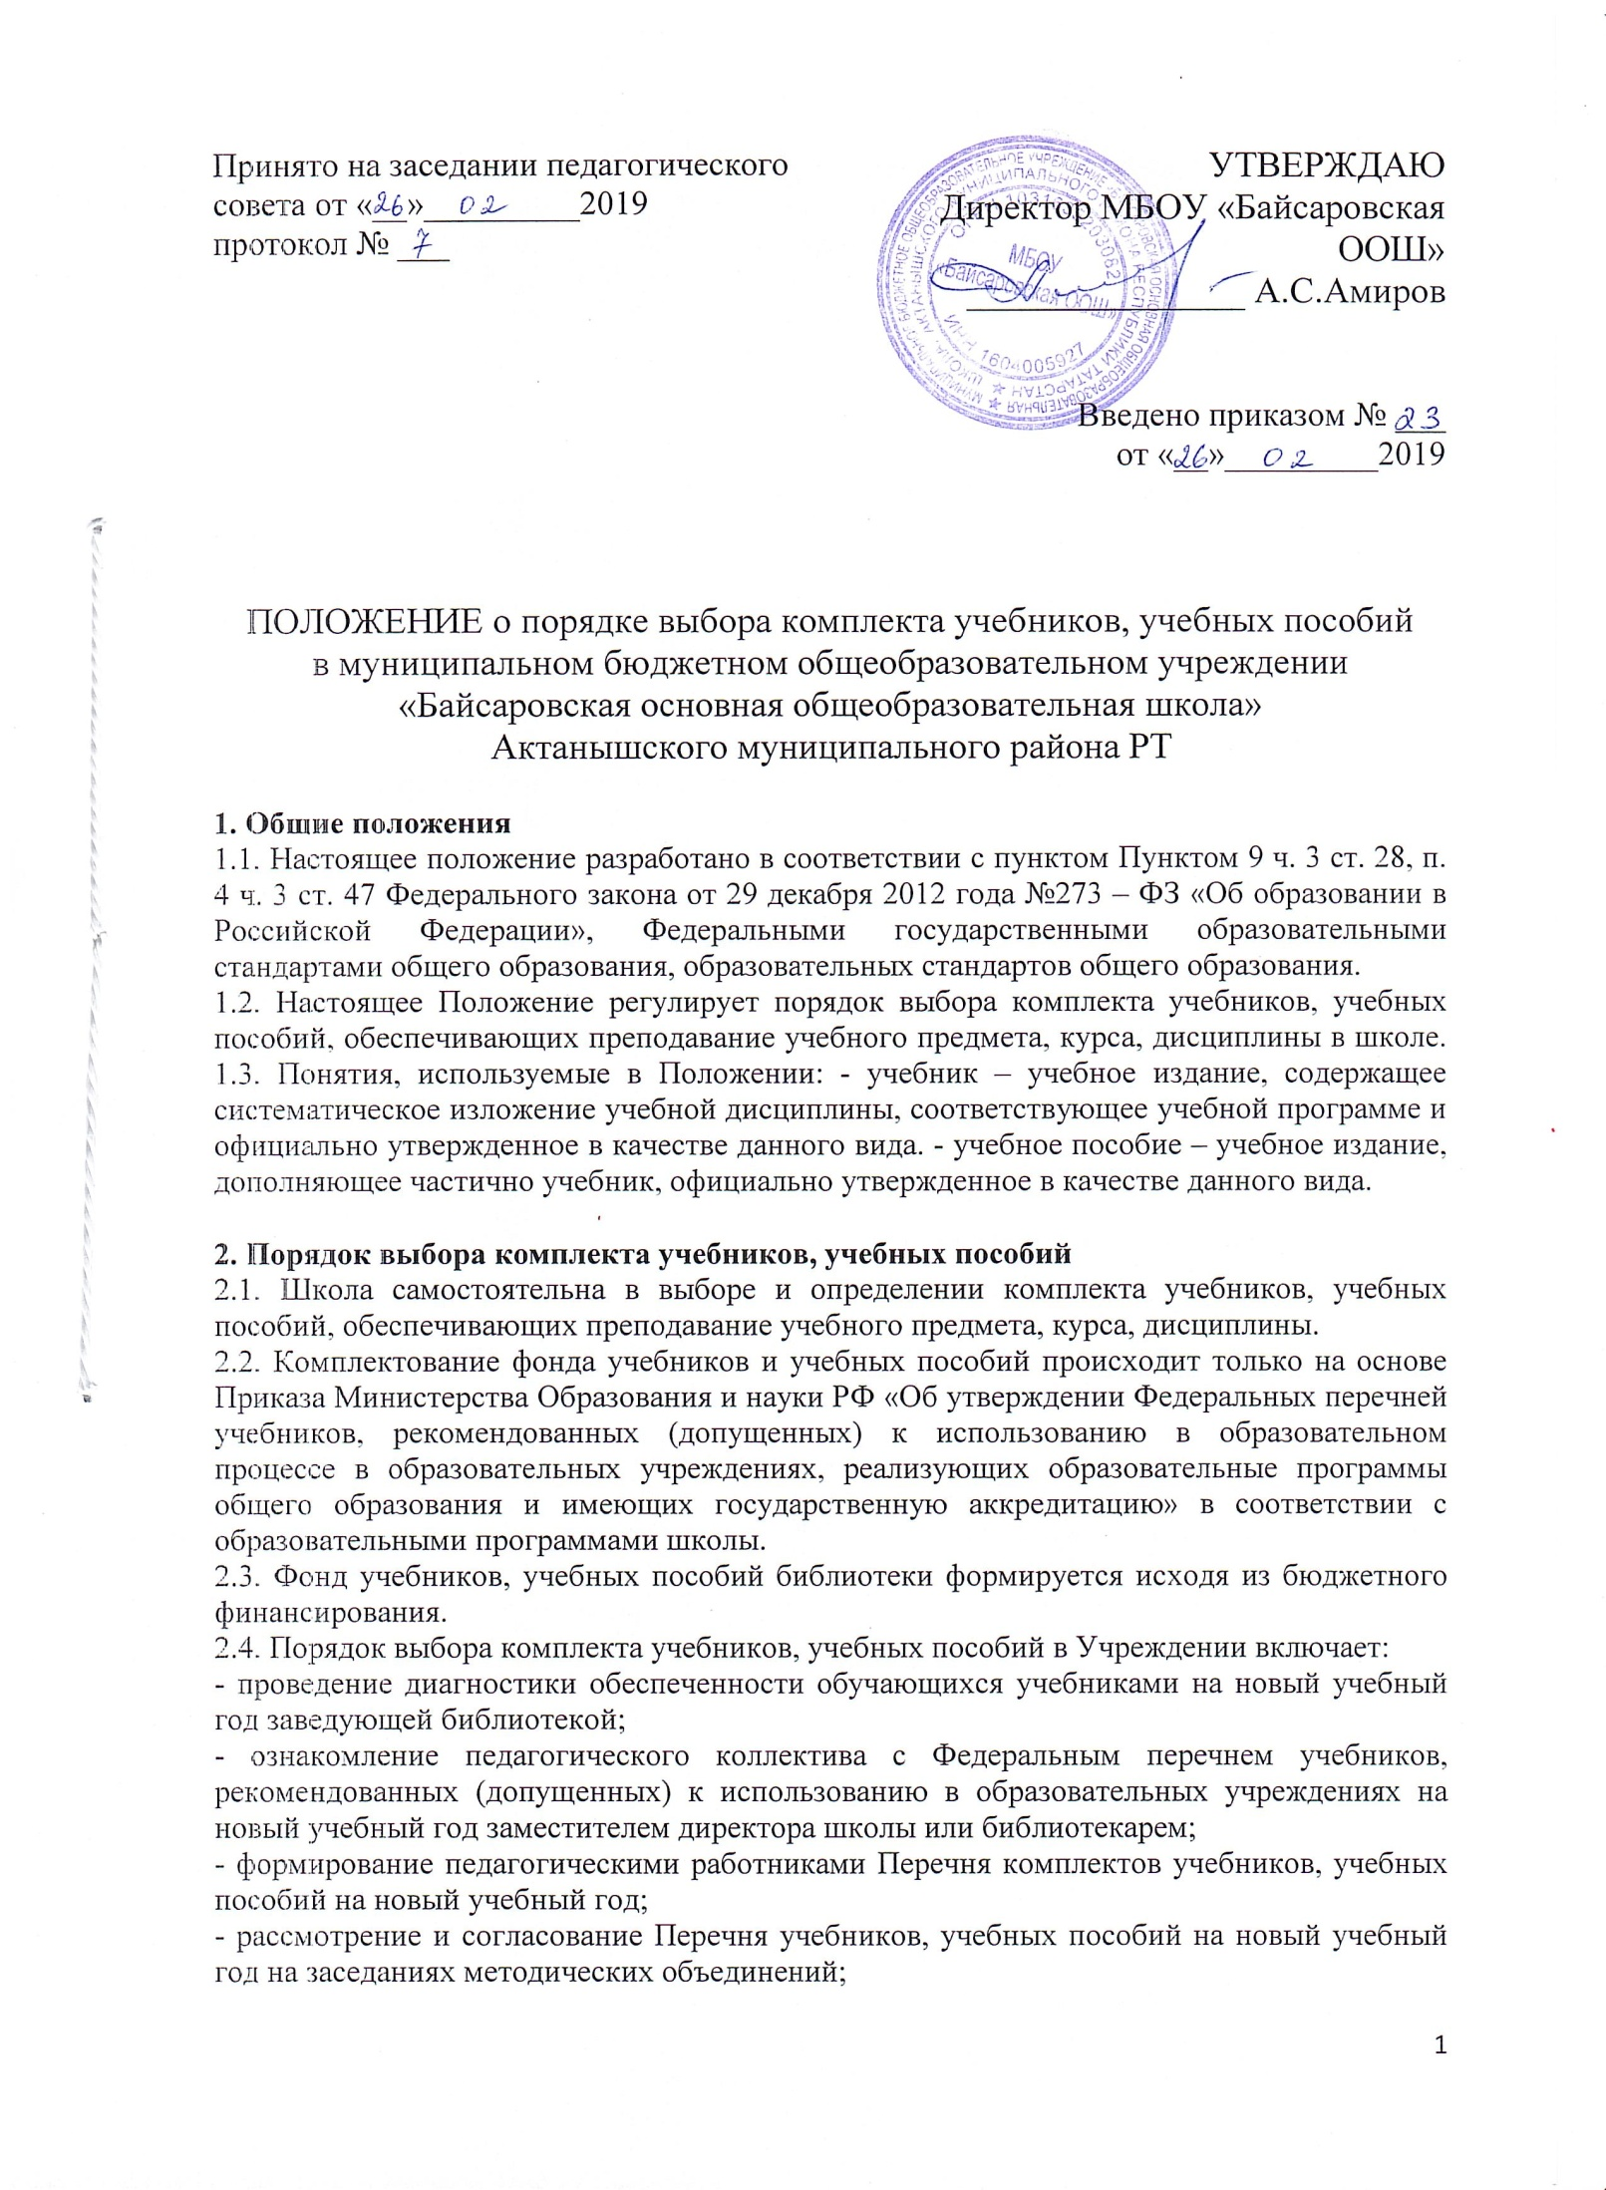
- утверждение Перечня учебников, учебных пособий, учебно-методических материалов на новый учебный год на заседании Педагогического совета школы;
- оформление заказа учебников заведующей библиотекой, согласование его с заместителем директора школы;
- составление перспективного плана обеспеченности обучающихся учебниками, учебными пособиями на новый учебный год библиотекарем и согласование его с заместителем директора по учебно-воспитательной работе;
- приём и техническая обработка поступивших учебников, учебных пособий заведующей библиотекой.
2.5. Классные руководители, учителя – предметники получают информацию об обеспеченности учебниками обучающихся на новый учебный год от заведующей библиотекой.
2.6. Информирование родителей (законных представителей) о Перечне учебников, учебных пособий, входящих в комплект для обучения в классе осуществляется через классных руководителей на родительских собраниях и путем размещения данной информации на официальном сайте школы.

3. Ответственность участников образовательного процесса.
3.1. Директор школы несет ответственность за:
- соответствие используемых в образовательном процессе учебников и учебных пособий федеральному и региональному Перечням учебников и учебных пособий, рекомендованных (допущенных) Министерством образования и науки Российской Федерации к использованию в образовательном процессе;
- обеспечение учебниками обучающихся Учреждения.
3.2. Заместитель директора несет ответственность за:
- определение Перечня учебников, учебных пособий в соответствии с утвержденными федеральными перечнями учебников, рекомендованных (допущенных) к использованию в образовательном процессе в имеющих государственную аккредитацию и реализующих образовательные программы общего образования.
3.3. Библиотекарь несет ответственность за:
- достоверность информации об обеспеченности учебниками и учебными пособиями обучающихся школы на начало нового учебного года;
- достоверность и качественность оформления заказа на поставку учебников и учебных пособий в соответствии с Перечнем учебников на новый учебный год;
- осуществление контроля за сохранностью учебников и учебных пособий, выданных обучающимся Учреждения.
3.4. Руководитель методического объединения несет ответственность за:
- качество проведения процедуры рассмотрения и согласования Перечня учебников, учебных пособий на соответствие учебно-методическому обеспечению из одной предметнометодической линии, требованиям федерального государственного образовательного стандарта, образовательных стандартов общего образования; Федеральному перечню учебников, образовательным программам, реализуемым в школе; - достоверность информации для формирования Перечня учебников, учебных пособий, учебно-методический материалов для обучающихся на новый учебный год.
3.5. Классный руководитель несет ответственность за:
- своевременную выдачу и сдачу учебников, учебных пособий своего класса в библиотеку в соответствии с графиком;
- состояние учебников обучающихся своего класса;
- за информирование родителей о Перечне учебников, учебных пособий, входящих в комплект для обучения в классе.
3.6. Родители (законные представители) обучающихся:
- следят за сохранностью полученных учебников и учебных пособий;
- возвращают все учебники и учебные пособия в библиотеку в случае перехода обучающегося в течение или по окончании учебного года в другую образовательную организацию;
- возмещают утрату или порчу учебника библиотеке школы.
3.7. Обучающиеся несут ответственность за сохранность учебников и учебных пособий из фонда библиотеки школы.

